**ĐỀ ÔN TẬP KIỂM TRA GIỮA HỌC KÌ I – TOÁN 6**

Họ và tên:…………………………………………. Lớp: 6……

**I. TRẮC NGHIỆM: (3,0 điểm)**

1. Cho tập hợp A = {2;3;4;5;6;7}. Khẳng định nào sau đây là đúng?

**A.** 6 $∈$ A. **B.** 8 $∈$ A. **C.** 6 $∉$ A. **D.** 7 $∉$ A.

1. Tập hợp các số tự nhiên lớn hơn 10 và không nhỏ hơn 15 là:

**A. ** **B. ** **C. ** **D. **

**Câu 3:** Kết quả của phép tính  bằng

**A.** 22. **B**. 4 **C.** 19 **D**. 7

**Câu 4:** Trong một hình chữ nhật có bao nhiêu đường chéo?

**A.** 1. **B.** 2.**C.** 3. **D.** 4.

**Câu 5:** Diện tích của hình chữ nhật ABCD có độ dài AB = 4cm, BC =5cm bằng

**A.** 18cm2. **B.** 20cm2 .**C.** 40cm2 . **D.** 20cm.

1. Tập hợp A={2;3;4;5;6} có bao nhiêu phần tử?

**A.** 6**B.** 2 **C.** 4 **D.** 5

1. Hình thoi ABCD có độ dài hai đường chéo là 10cm và 14cm. Diện tích của hình thoi bằng

**A.** 140cm2. **B.** 24cm2. **D.** 48cm2. **D.** 70cm2.

1. Trong tam giác đều, mỗi góc bằng nhau và bằng bao nhiêu độ?
2. . **B.**. **C.** . **D.** .
3. Số 12 được viết trong hệ La Mã là:

**A.** XII. **B.** XXI. **C.** VVII. **D.** XV.

1. Số XXVI trong hệ La Mã có giá trị là:

**A.** 23. **B.** 27. **C.** 26. **D.** 25.

1. Kết quả của phép tính 512: 52 là:

**A.** 53. **B.** 510. **C.** 514. **D.** .

1. Kết quả của phép tính 155.153 là:

**A.** 1515.**B.** 158. **C.** 22515. **D.** 308.

**II. TỰ LUẬN: (7,0 điểm)**

**Câu 13:** a)Liệt kê tập hợp M gồm các số tự nhiên lớn hơn 10 và nhỏ hơn 18.

b) Viết tập hợp N gồm các số tự nhiên không lớn hơn 7 bằng hai cách.

**Câu 14:** Tìm x, biết:

a) ; b) ; c)  ; d)  ; c) .

**Câu 16:** Tính (hợp lí nếu có thể):

a) ; b) ; c) ; d) 

**Câu 15:** Một thửa ruộng hình bình hành có kích thước như hình vẽ dưới đây:



a) Tính chu vi và diện tích của thửa ruộng đó.

b) Nếu năng suất lúa (thóc) thu được ở thửa ruộng đó là 1,2kg/ thì thửa ruộng đó thu được sản lượng là bao nhiêu ki-lô-gam thóc?

c) Mỗi ki-lô-gam thóc bác nông dân bán với giá 6000 đồng. Hỏi nếu bán toàn bộ thóc thu được thì bác nông dân thu được bao nhiêu tiền?

-------------------------------Hết-------------------------------

**Bài tập bổ sung:**

**Bài 1.** Cho tập hợp A là các số tự nhiên nhỏ hơn 6

a)Viết tập A bằng cách liệt kê phần tử

b) Điền kí hiệu  sau vào ô trống thích hợp? 

**Bài 2.**

Trong các hình sau, đâu là tam giác đều, hình chữ nhật, lục giác đều, hình vuông?

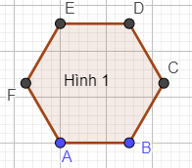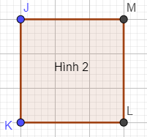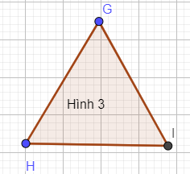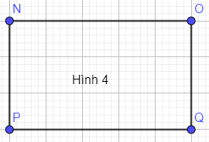

**Bài 3.** Một thửa ruộng có kích thước như hình vẽ dưới đây:

**

a) Tính diện tích của thửa ruộng đó.

b) Nếu năng suất lúa thu được ở thửa ruộng đó là 1,6kg/ thì thửa ruộng đó thu được sản lượng là bao nhiêu ki-lô-gam thóc?

c) Mỗi ki-lô-gam thóc bác nông dân bán với giá 5000 đồng. Hỏi nếu bán một nửa số thóc thu được thì bác nông dân thu được bao nhiêu tiền?